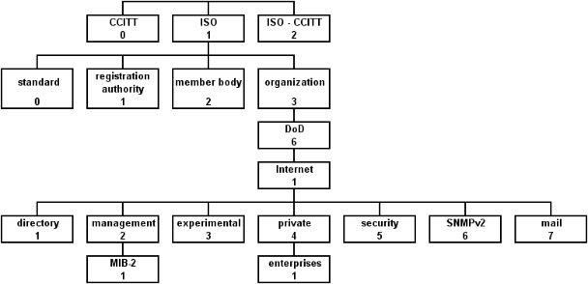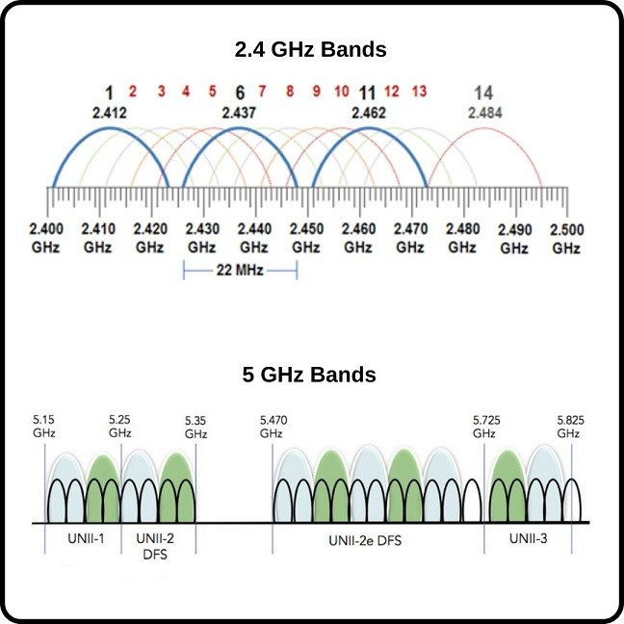Ein Bild, das Text, Screenshot, Schrift, Algebra enthält.
Ein Bild, das Text, Screenshot, Diagramm, Reihe enthält.
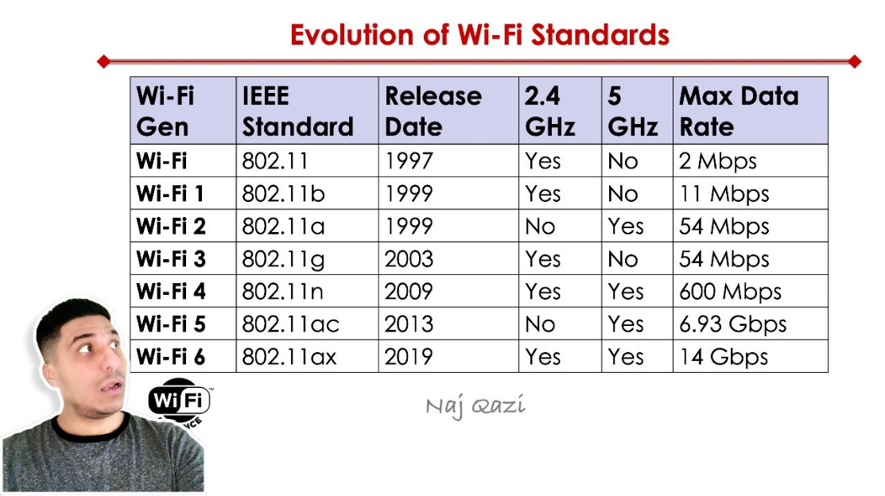

**Begriffe:**

**Uplink**: Nächster schritt nach oben

Endgeräte > Access-Switches > Core-Switches

**Accessport**: zu Endgerät (PC)

**Trunkport**: zu Switch oder Router

**Tagged Frames**: Dot1Q-Frames mit VLAN-ID.

**Untagged Frames:** Frames ohne VLAN-ID, verwendet an Access-Ports.

Kupferports (RJ45)

SFP- Ports (**S**mall **F**orm-factor **P**luggable)

**WEP**: Wired Equivalent Privacy

**WPA**: Wi-Fi Protected Access

MIB: Management Information Base

OID: Object identifier (MIB Zahl)

GRE : Generic Routing Encapsulation

MPLS: Multiprotocol Labelswitching

MTU : Maximum Transmission Unit

SSID : Service Set Identifier

SNMP-Agent: Software auf einem Netzwerkgerät (Router, Switch) läuft.

SNMP-Trap: Alarmmeldung, die vom SNMP-Agenten an den SNMP-Manager

SNMP-Community: einfacher Klartext-String, der als Passwort dient

* **public** für lesenden (GET).
* **private** für schreibenden (SET).

nano /etc/snmpd.conf

SNMP im FCAPS Modell

ein älteres Modell das den Betrieb eines Netzwerks anhand von fünf Bereichen beschreibt:

* Fault management
* Configuration management
* Accounting management
* Performance management
* Security management

**Fault** Management ist das Erkennen, Isolieren, Beheben und Protokollieren von im Netz aufgetretenen Fehlern. **Performance** Management sammelt und analysiert Leistungsdaten und will das Netz für die Zukunft vorzubereiten

**Default Port befehle Cisco CLI im: conf t**

**TIPP: bei zweifel tabulator drücken**

interface gi0/1

encapsulation dot1q (Für router )

 description xxxx

switchport mode access / trunk

 switchport access vlan 5

switchport trunk allowed vlan

switchport native vlan

sh ip int brief

sh vlan br

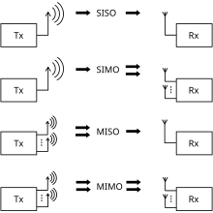

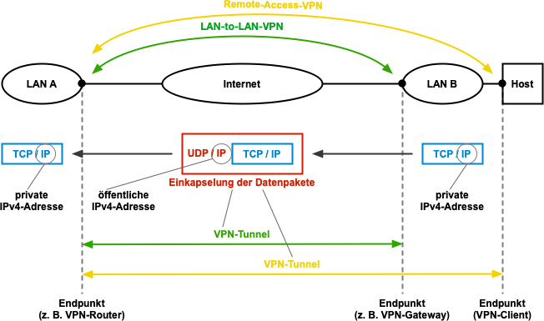

|  |  |  |  |  |
| --- | --- | --- | --- | --- |
| VPN-Protokoll | IPsec | L2TP | PPTP | MPLS |
| OSI-Schicht | 3 | 2 | 2 | 2 |
| Standard | Ja | Ja | Nein | Ja |
| Paketauthentisierung | Ja | Nein | Nein | Nein |
| Datenverschlüsselung | Ja | Nein | Ja | Nein |
| IP-Tunneling | Ja | Ja | Ja | Ja |
| Hauptanwendung | End-to-End | Provider | End-to-End | Netzbetreiber |

5 GHz

Mit rund 380 MHz verfügbarer Bandbreite bietet es erheblich mehr Raum für Übertragungen. Die Kanäle sind überlappunsfrei.

2.4 GHz

Die Bandbreite ist ca. 80 MHz. Die Kanäle überschneiden sind.

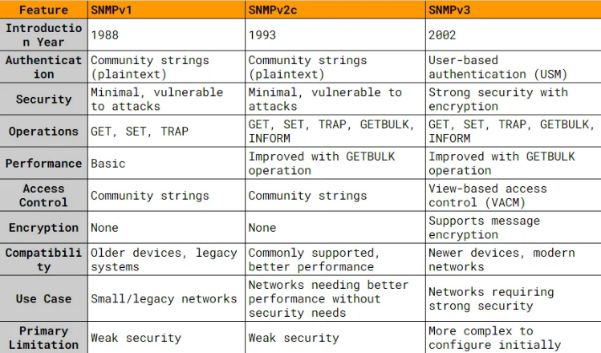

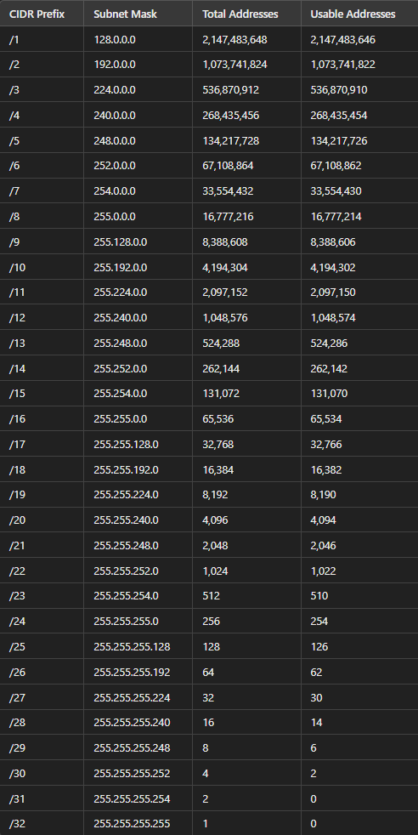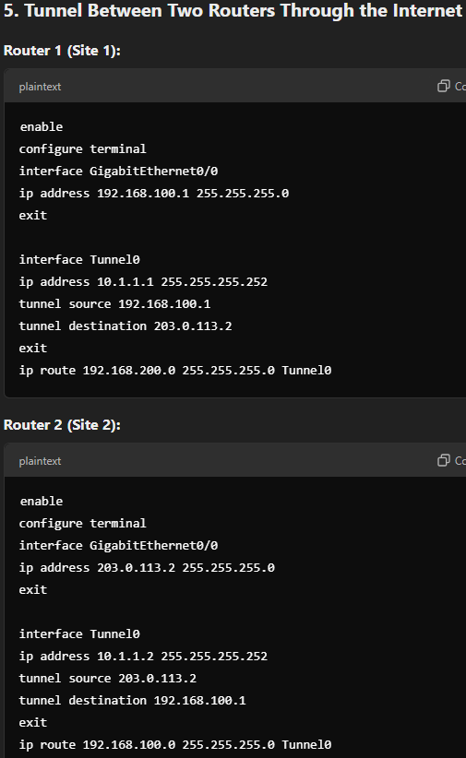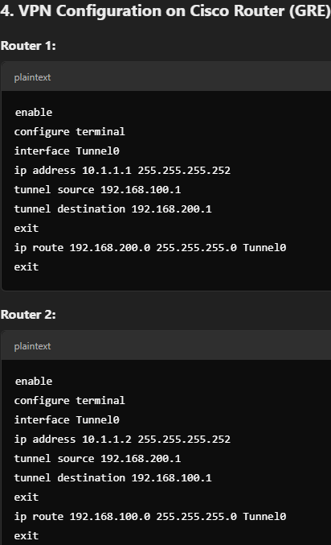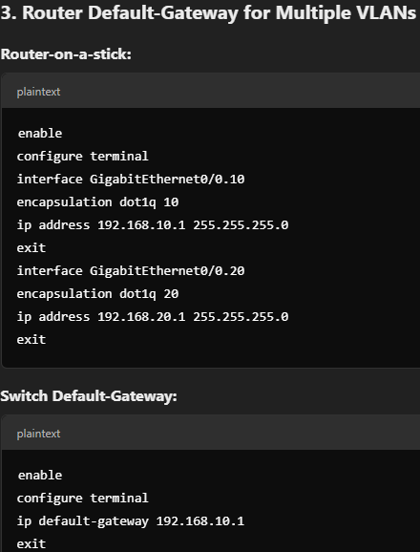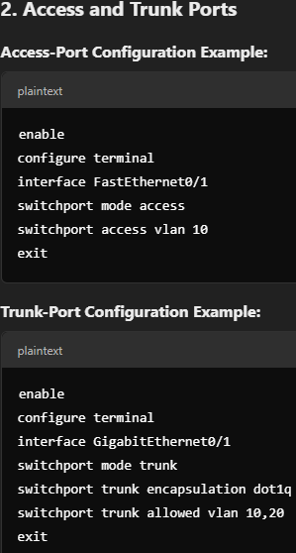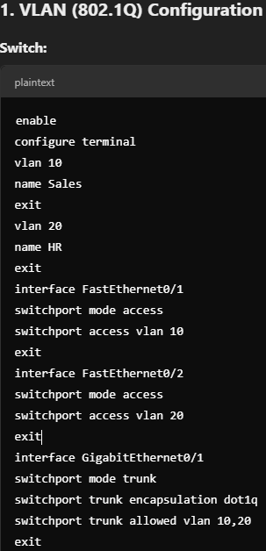

**5. Tunnel Between Two Routers Through the Internet**

**Potential Issues:**

* **Tunnel down due to incorrect source/destination.**
* **Routing issues between private networks.**
* **Public IP addresses misconfigured.**

**Troubleshooting Steps:**

**Verify Tunnel Interface:**

show ip interface brief | include Tunnel

Tunnel is up/up.

**Check Tunnel Source/Destination:**

show running-config interface Tunnel0

correct public IPs configured as tunnel src &dest.

**Verify Static Routes:**

show ip route

**3. Router Default-Gateway for Multiple VLANs**

**Potential Issues:**

* Subinterfaces not configured or misconfigured.
* Incorrect IP address or encapsulation on subinterfaces.
* Default gateway not set on the switch.

**Troubleshooting Steps:**

**Verify Router Subinterfaces:**

show ip interface brief

**Check Default Gateway on Switch:**

show running-config | include ip default-gateway

correct ip default-gateway.

**Check Trunk Port Connection:**

show cdp neighbors

**2. Access and Trunk Ports**

**Potential Issues:**

* Access port not assigned to the correct VLAN.
* Trunk port not set or encapsulation missing.

**Troubleshooting Steps:**

**Check Access Port:**

show vlan brief

**Check Trunk Port:**

show interfaces trunk

**Verify Spanning Tree Status:**

show spanning-tree

**4. VPN Configuration on Cisco Router (GRE)**

**Potential Issues:**

* **Tunnel interface is down.**
* **Incorrect tunnel source/destination IP.**
* **Missing static routes for remote networks.**

**Troubleshooting Steps:**

**Check Tunnel Status:**

show ip interface brief | include Tunnel

Ensure the tunnel is up/up.

**Verify Tunnel Configuration:**

show running-config interface Tunnel0

correct source, destination, and IP address.

**Check Routing:**

show ip route

route to the remote network exists via the tunnel.

**Ping Across the Tunnel**

**1. VLAN (802.1Q) Configuration on Switch and Router**

**Potential Issues:**

* VLAN not configured correctly.
* Access ports assigned to the wrong VLAN.
* Trunk port misconfigured (missing encapsulation).

**Troubleshooting Steps:**

**Verify VLAN Configuration on Switch:**

show vlan brief

**Check Access Port Configuration:**

show running-config interface <INTERFACE_ID>

**Check Trunk Port Configuration:**

show interfaces trunk

**Verify Router Subinterfaces:**

show running-config interface < INTERFACE>

**Test Connectivity:**

Ping the router's VLAN gateway